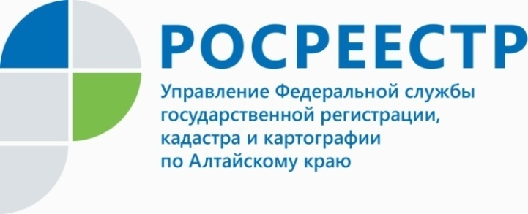
ПРЕСС-РЕЛИЗ

Что меняется с 28 октября 2021 г. в регистрации недвижимости
Договор долевого участия (ДДУ) со вторым и последующими дольщиками будут регистрировать быстрее:
- до 3 раб дней - при подаче электронного заявления;
- до 7 раб дней – при подаче бумажного заявления через МФЦ.
Появляется возможность подавать документы на государственную регистрацию прав на недвижимость через нотариуса даже, если сделка не нотариальная.
Ранее это можно было сделать, только если сделка была нотариально удостоверена или права на недвижимость появились после другого нотариального действия.
Также Управление Росреестра по Алтайскому краю обращает внимание заявителей на то, что в соответствии с локальным актом регионального ведомства при поступлении пакетов документов на регистрацию в электронном виде срок регистрации сокращается до 24 часов.
Помимо этого, в случае подачи заявления о регистрации через личный кабинет, размеры государственной пошлины, установленные в отношении физических лиц, применяются с учетом коэффициента 0,7.
____________________________________________________________________________________________________________
Об Управлении Росреестра по Алтайскому краю
Управление Федеральной службы государственной регистрации, кадастра и картографии по Алтайскому краю (Управление Росреестра по Алтайскому краю) является территориальным органом Федеральной службы государственной регистрации, кадастра и картографии (Росреестр), осуществляющим функции по государственной регистрации прав на недвижимое имущество и сделок с ним, по оказанию государственных услуг в сфере осуществления государственного кадастрового учета недвижимого имущества, землеустройства, государственного мониторинга земель, государственной кадастровой оценке, геодезии и картографии. Выполняет функции по организации единой системы государственного кадастрового учета и государственной регистрации прав на недвижимое имущество, инфраструктуры пространственных данных РФ. Ведомство осуществляет федеральный государственный надзор в области геодезии и картографии, государственный земельный надзор, государственный надзор за деятельностью саморегулируемых организаций кадастровых инженеров, оценщиков и арбитражных управляющих. Подведомственное учреждение Управления - филиал ФГБУ «ФКП Росреестра» по Алтайскому краю. Руководитель Управления, главный регистратор Алтайского края - Юрий Викторович Калашников.
Контакты для СМИ
Рыбальченко Елена,
пресс-служба Управления Росреестра по Алтайскому краю
+7 913 085 82 12
+7 (3852) 29 17 33
22press_rosreestr@mail.ru
www.rosreestr.ru
656002, Барнаул, ул. Советская, д. 16

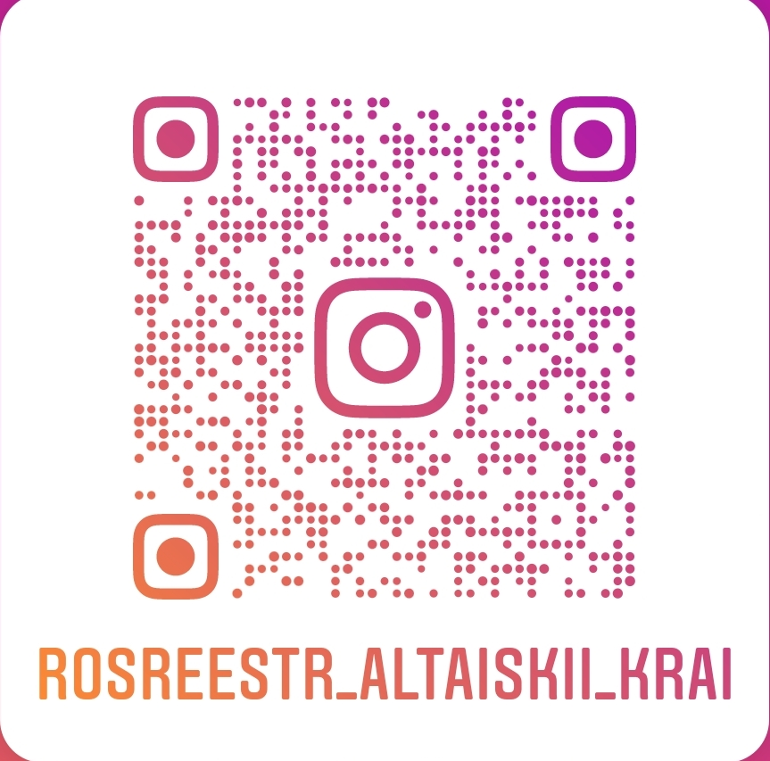
Подписывайтесь на нас в Инстаграм: rosreestr_altaiskii_krai

